หน่วยการเรียนรู้ที่ 1 การใช้จ่ายเงินเพื่อซื้อสินค้าและบริการอย่างคุ้มค่า
แผนการจัดการเรียนรู้ที่ 3
เรื่อง การใช้ประโยชน์จากสินค้าและบริการให้คุ้มค่า

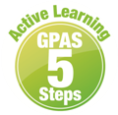



ชั้นประถมศึกษาปีที่ 1 เวลาเรียน 1 ชั่วโมง
มาตรฐานการเรียนรู้และตัวชี้วัด

มาตรฐานการเรียนรู้
มาตรฐาน ส 3.1 เข้าใจและสามารถบริหารจัดการทรัพยากรในการผลิตและการบริโภค
การใช้ทรัพยากรที่มีอยู่จำกัดได้อย่างมีประสิทธิภาพและคุ้มค่า รวมทั้งเข้าใจ
หลักการของเศรษฐกิจพอเพียงเพื่อการดำรงชีวิตอย่างมีดุลยภาพ
ตัวชี้วัด
ส 3.1 ป.1/1 ระบุสินค้าและบริการที่ใช้ประโยชน์ในชีวิตประจำวัน

จุดประสงค์การเรียนรู้
1. อธิบายการใช้ประโยชน์จากสินค้าและบริการให้คุ้มค่า (K)
2. จำแนกการใช้ประโยชน์จากสินค้าและบริการที่คุ้มค่าและไม่คุ้มค่า (P)
3. เห็นคุณค่าจากการใช้สินค้าและบริการให้คุ้มค่า (A)

สาระสำคัญ

การใช้ประโยชน์จากสินค้าและบริการให้คุ้มค่าเป็นการใช้สินค้าและบริการอย่างประหยัดและก่อให้เกิด ประโยชน์มากที่สุด


สาระการเรียนรู้

วิธีการใช้สินค้าและบริการให้เกิดประโยชน์คุ้มค่า

สมรรถนะสำคัญของผู้เรียน

1. ความสามารถในการสื่อสาร
2. ความสามารถในการคิด
3. ความสามารถในการใช้ทักษะชีวิต

คุณลักษณะอันพึงประสงค์

อยู่อย่างพอเพียง

คำถามสำคัญ

นักเรียนจะใช้สินค้าและบริการอย่างไรให้เกิดประโยชน์มากที่สุด


การจัดกิจกรรมการเรียนรู้

ขั้นสังเกต รวบรวมข้อมูล (Gathering)
• • • • • • • • • • • • • • • • •

1. นักเรียนร่วมกันสนทนาเกี่ยวกับการใช้ประโยชน์จากสินค้าและบริการในชีวิตประจำวัน
แล้วตอบคำถาม ดังนี้
• ในแต่ละวันนักเรียนใช้ประโยชน์จากสินค้าอะไรบ้าง (ตัวอย่างคำตอบ ดินสอ สมุด อาหาร)
• ในแต่ละวันนักเรียนใช้ประโยชน์จากบริการอะไรบ้าง
(ตัวอย่างคำตอบ โดยสารรถประจำทาง)
2. ตัวแทนนักเรียน 2-3 คน ออกมาเล่าเรื่องราวเกี่ยวกับการใช้ประโยชน์จากสินค้าและบริการให้คุ้มค่า แล้วตอบคำถาม ดังนี้
• นักเรียนมีวิธีใช้ประโยชน์จากสินค้าและบริการให้คุ้มค่าอย่างไร
(ตัวอย่างคำตอบ ใช้อุปกรณ์การเรียนอย่างประหยัด ไม่ใช้สินค้าฟุ่มเฟือย)
3. นักเรียนศึกษาและรวบรวมข้อมูลเกี่ยวกับเรื่อง การใช้ประโยชน์จากสินค้าและบริการให้คุ้มค่า
จากหนังสือเรียนและแหล่งการเรียนรู้อื่นเพิ่มเติม

ขั้นคิดวิเคราะห์และสรุปความรู้ (Processing)
• • • • • • • • • • • • • • • • • • • •

4. นักเรียนสังเกตแถบประโยคเกี่ยวกับการใช้สินค้าและบริการบนกระดาน แล้วนักเรียนอ่านตาม
1 รอบ ดังนี้
รับประทานอาหารในแต่ละมื้อให้หมด
จัดวางหนังสือในห้องสมุดให้เป็นระเบียบ

ซื้อดินสอแท่งใหม่เพราะความสวยงาม
ใช้อุปกรณ์การเรียนอย่างประหยัด
ฉีก ทำลายหนังสือในห้องสมุด
ทิ้งขยะลงบนรถโดยสารประจำทาง

จากนั้นนักเรียนร่วมกันจำแนกแถบประโยคให้สัมพันธ์กับหัวข้อในตาราง ดังตัวอย่าง

การใช้ประโยชน์จากสินค้าและบริการที่คุ้มค่า | การใช้ประโยชน์จากสินค้าและบริการที่ไม่คุ้มค่า
รับประทานอาหารในแต่ละมื้อให้หมด  จัดวางหนังสือในห้องสมุดให้เป็นระเบียบ  ใช้อุปกรณ์การเรียนอย่างประหยัด | ซื้อดินสอแท่งใหม่เพราะความสวยงาม  ฉีก ทำลายหนังสือในห้องสมุด  ทิ้งขยะลงบนรถโดยสารประจำทาง

5. นักเรียนร่วมกันแสดงความคิดเห็นเกี่ยวกับการใช้ประโยชน์จากสินค้าและบริการให้คุ้มค่า
แล้วตอบคำถาม ดังนี้
• การใช้ประโยชน์จากสินค้าและบริการให้คุ้มค่าส่งผลต่อนักเรียนอย่างไร
(ตัวอย่างคำตอบ เห็นคุณค่าของสิ่งที่ใช้ เป็นการประหยัดค่าใช้จ่าย)
• นักเรียนจะใช้ประโยชน์จากสินค้าและบริการในชีวิตประจำวันอย่างไรให้คุ้มค่าที่สุด
โดยนักเรียนร่วมกันเขียนเป็นแผนภาพความคิด ดังตัวอย่าง

รับประทานอาหารในแต่ละมื้อให้หมด

การใช้ประโยชน์จากสินค้าและบริการให้คุ้มค่า
ใช้อุปกรณ์การเรียน
อย่างประหยัด
ดูแลรักษาหนังสือ
ในห้องสมุด

ไม่ขีดเขียนหรือทำลายบริการสาธารณะ


กิจกรรมนี้สร้างเสริมทักษะศตวรรษที่ 21 ด้านการคิดอย่างมีวิจารณญาณ

จากนั้นนักเรียนร่วมกันสรุป เรื่อง การใช้ประโยชน์จากสินค้าและบริการให้คุ้มค่า ดังนี้
การใช้ประโยชน์จากสินค้าและบริการให้คุ้มค่าเป็นการใช้สินค้าและบริการอย่างประหยัด และก่อให้เกิดประโยชน์มากที่สุด เช่น ใช้อุปกรณ์การเรียนอย่างประหยัดและดูแลรักษาไม่ให้สูญหาย ดูแลรักษาหนังสือในห้องสมุด
6. นักเรียนร่วมกันแสดงความคิดเห็น แล้วสรุปเป็นความคิดรวบยอด โดยใช้คำถาม ดังนี้
• นักเรียนจะใช้สินค้าและบริการอย่างไรให้เกิดประโยชน์มากที่สุด
(ตัวอย่างคำตอบ เลือกใช้สินค้าและบริการให้เหมาะสมกับความต้องการของตนเอง)
7. นักเรียนคิดประเมินเพื่อเพิ่มคุณค่าเกี่ยวกับการใช้ประโยชน์จากสินค้าและบริการให้คุ้มค่า โดยสรุปเป็นความคิดรวบยอดว่า การใช้สินค้าและบริการที่มีอยู่อย่างประหยัดและดูแลรักษาให้อยู่ในสภาพที่พร้อมใช้งานจะทำให้ไม่สิ้นเปลืองเงินในการซื้อสินค้าและบริการบ่อย ๆ และเป็นการช่วยลดปริมาณ
การใช้ทรัพยากร
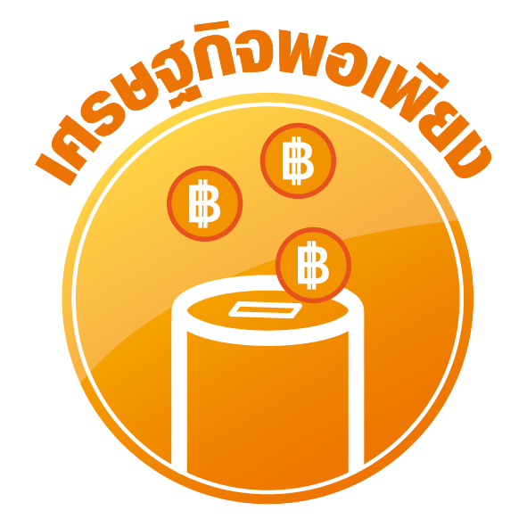
กิจกรรมนี้บูรณาการหลักปรัชญาของเศรษฐกิจพอเพียง

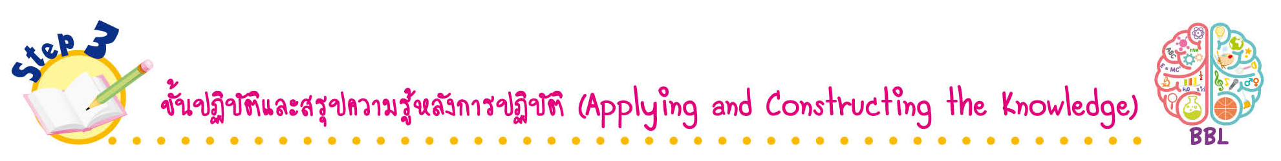
• • • • • • • • • • • • • • • • • • • • • • • • • • • • • • • • • • • • • •

ขั้นปฏิบัติและสรุปความรู้หลังการปฏิบัติ (Applying and Constructing the Knowledge)

8. นักเรียนแบ่งกลุ่มร่วมกันระบุวิธีการใช้ประโยชน์สินค้าและบริการที่คุ้มค่าและไม่คุ้มค่าเป็นตารางความรู้
ดังตัวอย่าง

การใช้ประโยชน์จากสินค้าและบริการที่คุ้มค่า | การใช้ประโยชน์จากสินค้าและบริการที่ไม่คุ้มค่า
(1. การใช้กระดาษทั้ง 2 ด้าน  2. การนำน้ำจากการซักเสื้อผ้าไปรดน้ำต้นไม้  3. การซื้อสินค้าและบริการที่มีความจำเป็น  ต่อการดำเนินชีวิต) | (1. การซื้อสินค้าและบริการที่ฟุ่มเฟือย  2. ซื้อสินค้าและบริการตามค่านิยม  3. ใช้สินค้าที่มีราคาแพงตามความต้องการของตนเอง  เป็นหลัก)

9. นักเรียนร่วมกันตรวจสอบความถูกต้องและความเรียบร้อยของผลงาน หากพบข้อผิดพลาดควรปรับปรุงแก้ไขให้ถูกต้อง
10. นักเรียนร่วมกันสรุปสิ่งที่เข้าใจเป็นความรู้ร่วมกัน ดังนี้
การใช้ประโยชน์จากสินค้าและบริการให้คุ้มค่าเป็นการใช้สินค้าและบริการอย่างประหยัด
และก่อให้เกิดประโยชน์มากที่สุด
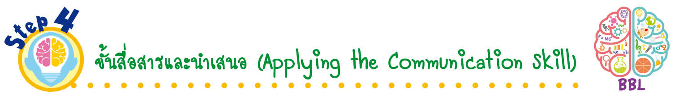
ขั้นสื่อสารและนำเสนอ (Applying the Communication Skill)
• • • • • • • • • • • • • • • • • • • • • • • • • • •

11. นักเรียนออกมานำเสนอตารางวิธีการใช้ประโยชน์สินค้าและบริการให้คุ้มค่าและไม่คุ้มค่า
ที่หน้าชั้นเรียน
กิจกรรมนี้สร้างเสริมทักษะศตวรรษที่ 21 ด้านการสื่อสาร

12. นักเรียนร่วมกันอภิปรายสรุปเกี่ยวกับวิธีการทำงานให้เห็นการคิดเชิงระบบและวิธีการทำงาน
ที่มีแบบแผน

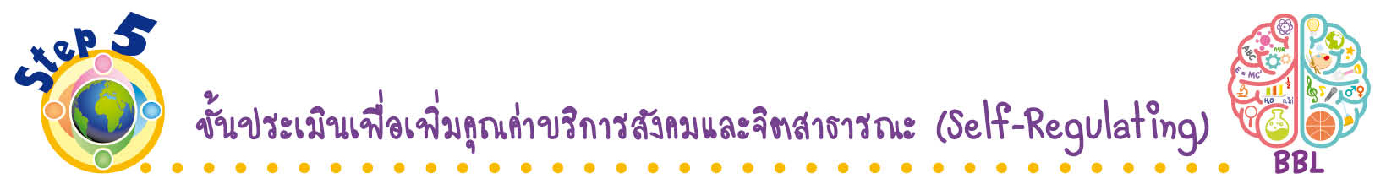
ขั้นประเมินเพื่อเพิ่มคุณค่าบริการสังคมและจิตสาธารณะ (Self-Regulating)
• • • • • • • • • • • • • • • • • • • • • • • • • • • • • • • •

13. นักเรียนนำวิธีการใช้ประโยชน์สินค้าและบริการให้คุ้มค่าไปเล่าให้ผู้ปกครอง เพื่อนฟัง
เพื่อแลกเปลี่ยนประสบการณ์และเพื่อให้เห็นคุณค่าจากการใช้สินค้าและบริการให้คุ้มค่า
14. นักเรียนประเมินตนเอง โดยเขียนแสดงความรู้สึกหลังการเรียน ในประเด็นต่อไปนี้
• สิ่งที่นักเรียนได้เรียนรู้ในวันนี้คืออะไร
• นักเรียนมีส่วนร่วมกิจกรรมในกลุ่มมากน้อยเพียงใด
• เพื่อนนักเรียนในกลุ่มมีส่วนร่วมกิจกรรมในกลุ่มมากน้อยเพียงใด
• นักเรียนพอใจกับการเรียนในวันนี้หรือไม่ เพียงใด
• นักเรียนจะนำความรู้ที่ได้นี้ไปใช้ให้เกิดประโยชน์แก่ตนเอง ครอบครัว และสังคมทั่วไป
ได้อย่างไร
จากนั้นแลกเปลี่ยนตรวจสอบขั้นตอนการทำงานทุกขั้นตอนว่าจะเพิ่มคุณค่าไปสู่สังคม
เกิดประโยชน์ต่อสังคมให้มากขึ้นกว่าเดิมในขั้นตอนใดบ้าง สำหรับการทำงานในครั้งต่อไป

สื่อการเรียนรู้/แหล่งการเรียนรู้

1. หนังสือเรียน รายวิชาพื้นฐาน สังคมศึกษา ศาสนา และวัฒนธรรม ชั้นประถมศึกษาปีที่ 1
ของสถาบันพัฒนาคุณภาพวิชาการ (พว.)
2. แถบประโยคเกี่ยวกับการใช้สินค้าและบริการ
3. แหล่งการเรียนรู้ทั้งภายในและภายนอกโรงเรียน

การประเมินการเรียนรู้

1. ประเมินความรู้ เรื่อง วิธีการใช้สินค้าและบริการให้เกิดประโยชน์คุ้มค่า (K) ด้วยแบบทดสอบ
2. ประเมินกระบวนการทำงานกลุ่ม (P) ด้วยแบบประเมิน
3. ประเมินคุณลักษณะอันพึงประสงค์ ด้านอยู่อย่างพอเพียง (A) ด้วยแบบประเมิน


แบบประเมินตามสภาพจริง (Rubrics)
แบบประเมินกระบวนการทำงานกลุ่ม
รายการการประเมิน | ระดับคุณภาพ
รายการการประเมิน | 4 | 3 | 2 | 1
กระบวนการ  ทำงานกลุ่ม | มีการกำหนดบทบาท  สมาชิกชัดเจน  และมีการชี้แจงเป้าหมาย  การทำงาน  มีการปฏิบัติงานร่วมกัน  อย่างร่วมมือร่วมใจ  พร้อมกับการประเมินเป็นระยะ ๆ | มีการกำหนดบทบาท  สมาชิกชัดเจน  มีการชี้แจงเป้าหมาย  อย่างชัดเจน  และปฏิบัติงานร่วมกัน  แต่ไม่มีการประเมิน  เป็นระยะ ๆ | มีการกำหนดบทบาท  เฉพาะหัวหน้า  ไม่มีการชี้แจงเป้าหมาย  อย่างชัดเจน  ปฏิบัติงานร่วมกัน  ไม่ครบทุกคน | ไม่มีการกำหนด  บทบาทสมาชิก  และไม่มีการชี้แจงเป้าหมาย สมาชิก  ต่างคนต่างทำงาน

ข้อเสนอแนะของผู้บริหารสถานศึกษา

ลงชื่อ______________________________
(_____________________________)
ตำแหน่ง______________________________

บันทึกหลังการสอน

ผลการจัดการเรียนการสอน

ปัญหา/อุปสรรค

แนวทางแก้ไข

ครูผู้สอน___________________________
(__________________________)
วันที่บันทึก___________________________

